**Instructie inschrijven Open Paren competitive 2025**

Ga naar de website van het district Zuid-Limburg:https://11.bridge.nl

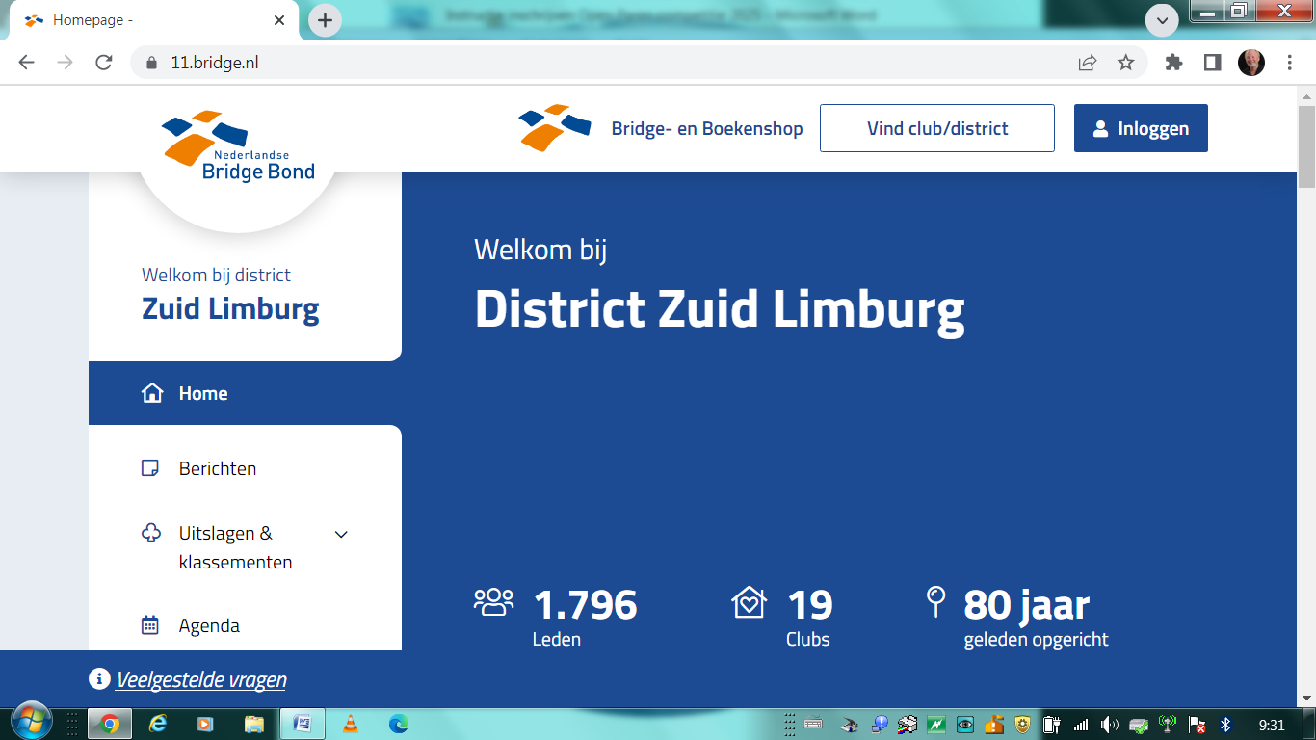

Klik op deze pagina van het district op “Inloggen” rechts boven in het scherm.

Geef je NBB lidnummer en wachtwoord in.

Heb je nog geen wachtwoord vraag dit dan aan via MijnBridge

Als je ingelogd bent klik dan op de rubriek agenda links in het scherm. Je krijgt het volgende scherm te zien.

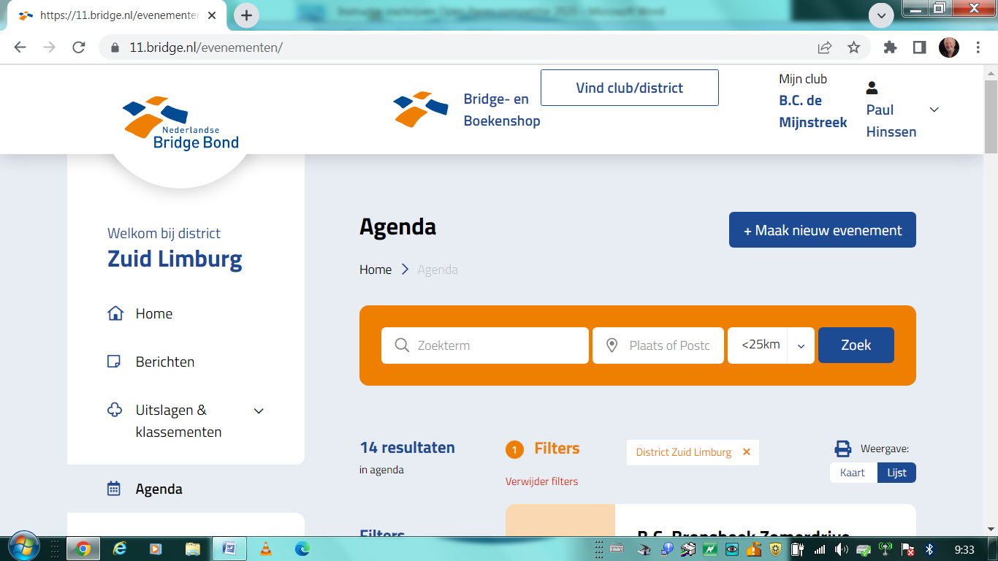

Scroll naar Open Paren drive (1) en klik op “bekijk evenement”.

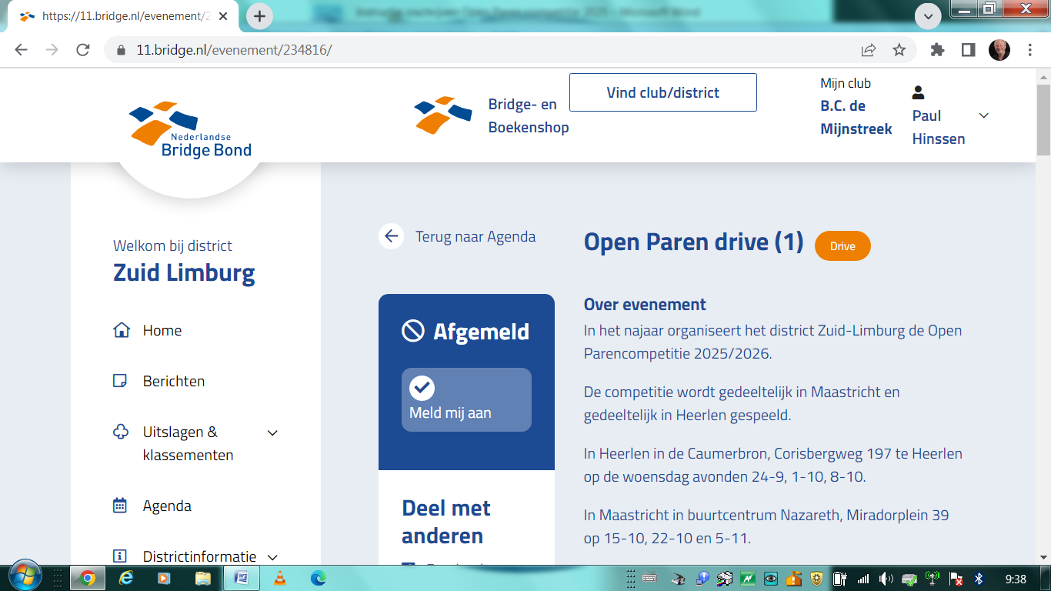

Klik vervolgens op “Meld mij aan”.

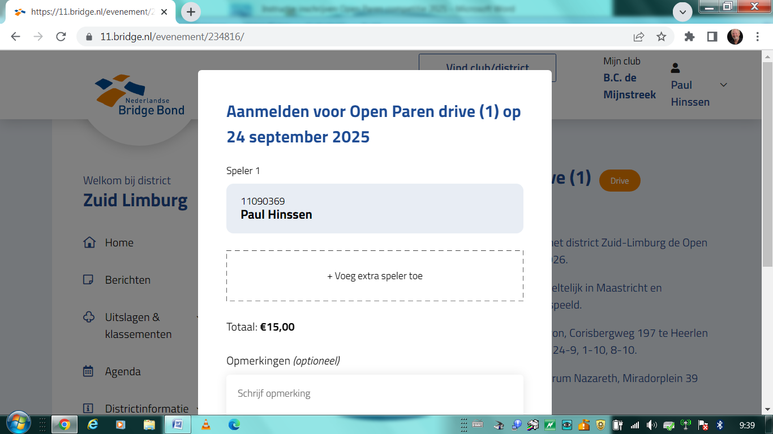

Je eigen naam staat al ingevuld en via “voeg extra speler toe” kun je je partner opgeven.

Vink de 3 vakjes aan Aanmelden voor alle aankomende speeldagen in de serie (6) en Ik ga akkoord met de voorwaarden en Stuur mij een bevestigingsmail

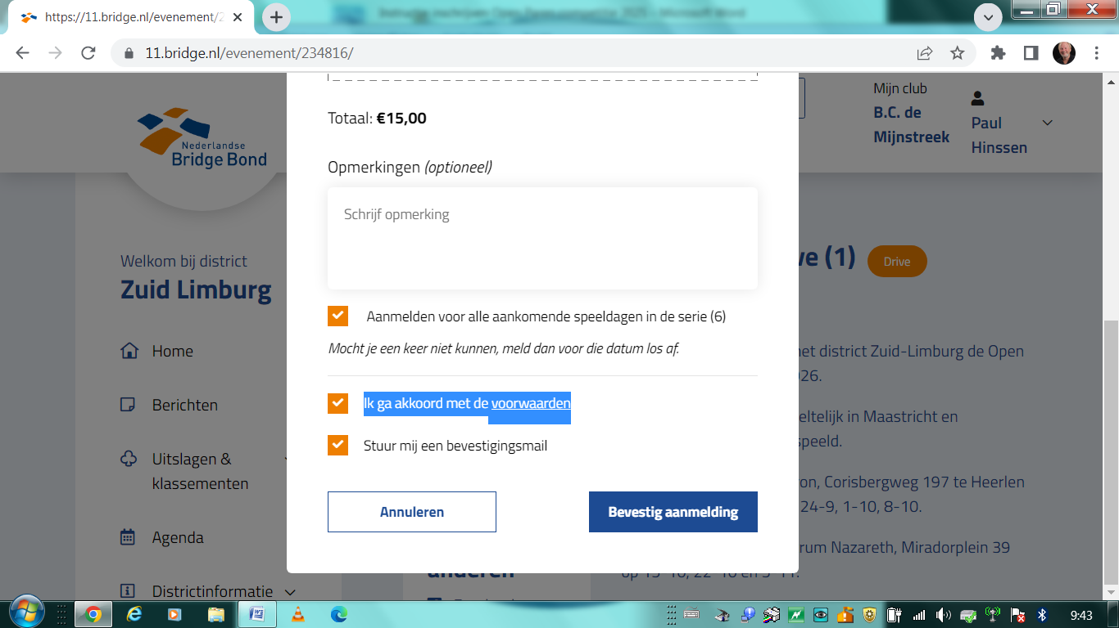

en klik op “Bevestig aanmelding”.

Je krijgt vervolgens een bevestiging gestuurd op het mailadres dat bij de NBB bekend is.